4.2.2. Diagrama de documentos
El diagrama de documentos representa la estructura física de la base de datos no relacional de SolarPulse IoT implementada en MongoDB. A diferencia del diagrama entidad-relación físico del modelo relacional (sección 4.2.1), en este diagrama cada caja representa una colección y muestra la forma de sus documentos: los campos, su tipo de dato BSON, los subdocumentos y arreglos embebidos, y las referencias hacia otras colecciones. El diagrama se elaboró a partir del diagrama físico normalizado, de las colecciones de la sección 3.4.1 y de los patrones de modelo de datos descritos en la sección 3.4.3. Este paso al modelo físico documental sigue el enfoque de modelado conceptual, lógico y físico para MongoDB que describen Coupal et al. (2023).
Tabla 4
Notación del diagrama de documentos
Elemento | Significado
PK (amarillo) | Campo _id de tipo ObjectId, identificador único que MongoDB genera para cada documento.
REF (flecha roja) | Referencia a otro documento mediante su ObjectId. La flecha va del documento que referencia al documento referenciado; la cardinalidad se indica como N : 1.
EXT (azul) | Referencia extendida: subdocumento que contiene el _id y algunos campos copiados del documento referenciado.
EMB (verde) | Subdocumento (Object) o arreglo de subdocumentos (Array<Object>) embebido. Los campos internos se muestran con sangría y el símbolo └.
CALC (naranja) | Campo calculado al escribir (patrón Computed).
Línea gris punteada | Copia parcial de datos de otra colección (patrón Subset).
Nota. Elaboración propia.

Figura 1
Diagrama de documentos de la base de datos no relacional de SolarPulse IoT
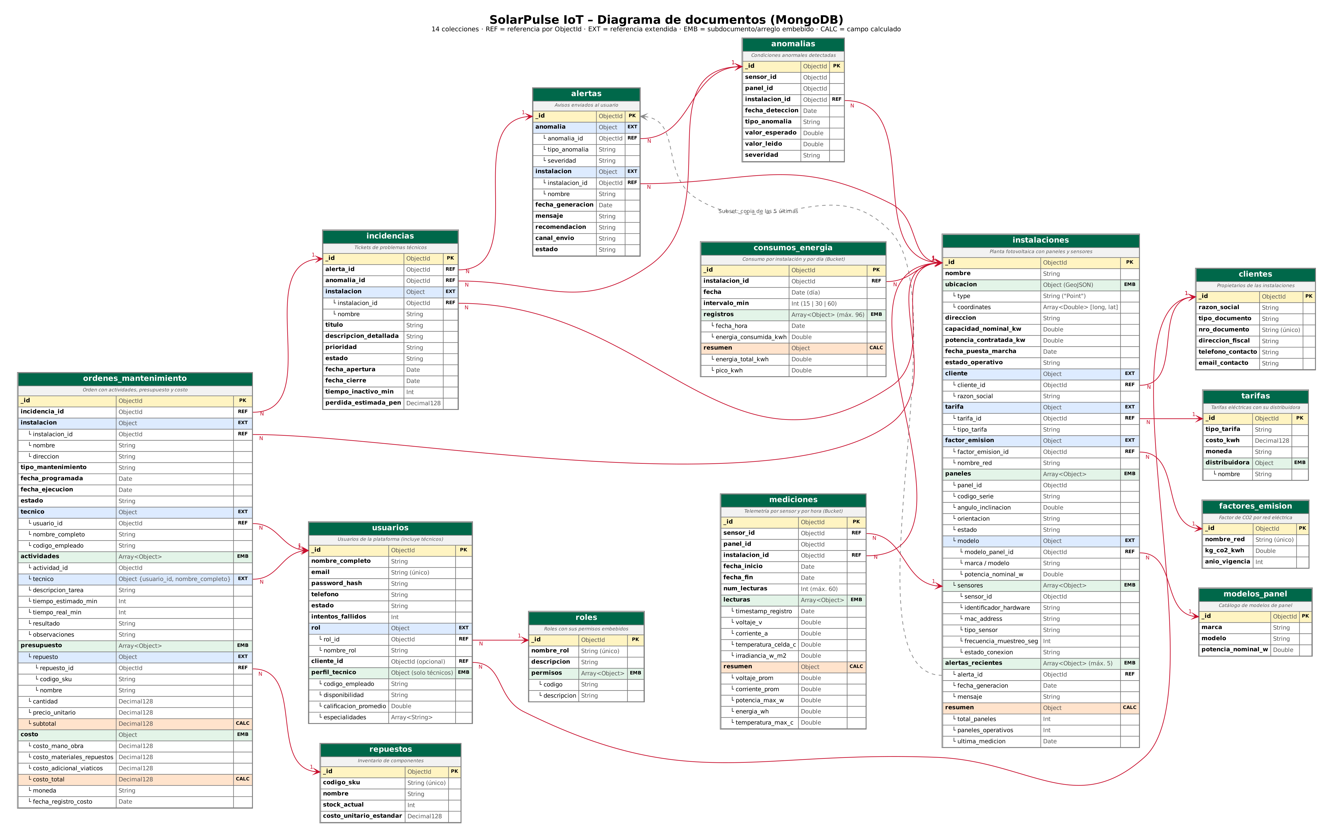
Nota. Elaboración propia. REF = referencia por ObjectId; EXT = referencia extendida; EMB = subdocumento o arreglo embebido; CALC = campo calculado.

Lectura del diagrama. El documento central es instalaciones, que contiene embebidos sus paneles y, dentro de cada panel, sus sensores. A la derecha se ubican los catálogos que la instalación referencia: clientes, tarifas (con su distribuidora), factores_emision y modelos_panel. Las colecciones mediciones y consumos_energia almacenan las series de tiempo agrupadas por hora y por día. La parte superior muestra la cadena operativa ante una falla: una anomalía detectada genera una alerta, la alerta puede derivar en una incidencia y la incidencia, en una orden de mantenimiento, que concentra las actividades realizadas, el presupuesto de repuestos y el costo final. Finalmente, usuarios y roles controlan el acceso a la plataforma, y repuestos mantiene el inventario de componentes.
Tabla 5
Correspondencia entre el modelo relacional y el modelo documental
Tabla (modelo relacional) | Ubicación en el modelo documental | Decisión
Rol | roles | Colección propia.
Permiso | roles.permisos[ ] | Arreglo embebido: un rol tiene pocos permisos y se leen juntos.
Rol_Permiso | (desaparece) | La relación N:M queda resuelta por el arreglo permisos.
Usuario | usuarios | Colección propia con referencia extendida a su rol.
Tecnico | usuarios.perfil_tecnico | Subdocumento opcional (relación 1:1 con Usuario).
Especialidad | usuarios.perfil_tecnico.especialidades[ ] | Arreglo de textos (catálogo pequeño).
Tecnico_Especialidad | (desaparece) | La relación N:M queda resuelta por el arreglo especialidades.
Cliente | clientes | Colección propia.
Tarifa_electrica | tarifas | Colección propia (compartida por muchas instalaciones).
Distribuidora | tarifas.distribuidora | Subdocumento (solo tiene nombre).
Factor_emision | factores_emision | Colección propia (catálogo que cambia por año).
Instalacion | instalaciones | Colección propia, documento central del modelo.
Panel_Solar | instalaciones.paneles[ ] | Arreglo embebido (1 a pocos, se leen con la instalación).
Modelo_panel | modelos_panel + paneles.modelo | Catálogo propio + copia de sus datos en cada panel.
Sensor_iot | instalaciones.paneles.sensores[ ] | Arreglo embebido dentro de su panel.
Medicion | mediciones | Colección propia con patrón Bucket (sensor y hora).
Consumo_energia | consumos_energia | Colección propia con patrón Bucket (instalación y día).
Anomalia | anomalias | Colección propia (crece sin límite).
Alerta | alertas | Colección propia + las 5 últimas copiadas en la instalación.
Incidencia | incidencias | Colección propia con referencias a alerta y anomalía.
Orden_mantenimiento | ordenes_mantenimiento | Colección propia que agrupa todo el trabajo.
Actividad_mantenimiento | ordenes_mantenimiento.actividades[ ] | Arreglo embebido (solo existe en su orden).
Detalle_presupuesto | ordenes_mantenimiento.presupuesto[ ] | Arreglo embebido con referencia al repuesto.
Costo_mantenimiento | ordenes_mantenimiento.costo | Subdocumento (1 liquidación por orden).
Repuesto | repuestos | Colección propia (inventario que cambia por separado).
Nota. Elaboración propia con base en el diagrama físico normalizado de la sección 4.2.1.
Tabla 6
Relaciones entre colecciones
Origen (campo) | Destino | Card. | Propósito
usuarios.rol.rol_id | roles | N : 1 | Rol y permisos del usuario.
usuarios.cliente_id | clientes | N : 1 | Cliente al que pertenece el usuario.
instalaciones.cliente.cliente_id | clientes | N : 1 | Propietario de la instalación.
instalaciones.tarifa.tarifa_id | tarifas | N : 1 | Tarifa eléctrica contratada.
instalaciones.factor_emision.factor_emision_id | factores_emision | N : 1 | Factor de CO2 de la red.
instalaciones.paneles.modelo.modelo_panel_id | modelos_panel | N : 1 | Modelo de cada panel.
instalaciones.alertas_recientes.alerta_id | alertas | 1 : 0..5 | Últimas 5 alertas (Subset).
mediciones.sensor_id | instalaciones.paneles.sensores | N : 1 | Sensor e instalación de la lectura.
mediciones.instalacion_id | instalaciones | N : 1 | Sensor e instalación de la lectura.
consumos_energia.instalacion_id | instalaciones | N : 1 | Instalación que consume.
anomalias.instalacion_id | instalaciones | N : 1 | Instalación de la anomalía.
alertas.anomalia.anomalia_id | anomalias | N : 1 | Anomalía que originó la alerta.
alertas.instalacion.instalacion_id | instalaciones | N : 1 | Instalación afectada.
incidencias.alerta_id | alertas | N : 1 | Alerta que derivó en la incidencia.
incidencias.anomalia_id | anomalias | N : 1 | Trazabilidad directa (RNF-9).
incidencias.instalacion.instalacion_id | instalaciones | N : 1 | Instalación impactada.
ordenes_mantenimiento.incidencia_id | incidencias | N : 1 | Incidencia que se atiende.
ordenes_mantenimiento.instalacion.instalacion_id | instalaciones | N : 1 | Lugar del trabajo.
ordenes_mantenimiento.tecnico.usuario_id / actividades.tecnico.usuario_id | usuarios | N : 1 | Técnico de la orden y de cada actividad.
ordenes_mantenimiento.presupuesto.repuesto.repuesto_id | repuestos | N : 1 | Repuesto cotizado o utilizado.
Nota. Elaboración propia.
Tabla 7
Índices principales del modelo documental
Colección | Índice | Uso
mediciones | { sensor_id: 1, fecha_inicio: 1 } | Lecturas de un sensor por rango de fechas.
mediciones | { instalacion_id: 1, fecha_inicio: 1 } | Tableros por instalación (RNF-5).
consumos_energia | { instalacion_id: 1, fecha: 1 } (único) | Un solo documento por instalación y día.
instalaciones | { "paneles.sensores.sensor_id": 1 } | Ubicar el panel e instalación de un sensor.
instalaciones | { ubicacion: "2dsphere" } | Búsqueda de instalaciones por cercanía.
usuarios | { email: 1 } (único) | Inicio de sesión (RNF-1).
clientes / repuestos | { nro_documento: 1 } / { codigo_sku: 1 } (únicos) | Evitar duplicados.
alertas | { "instalacion.instalacion_id": 1, fecha_generacion: -1 } | Alertas recientes de una planta.
ordenes_mantenimiento | { "instalacion.instalacion_id": 1, fecha_programada: -1 } | Historial de mantenimiento (US-15).
Nota. Elaboración propia.
Tabla 8
Tipos de datos BSON utilizados
Tipo BSON | Uso en el modelo
ObjectId | Identificadores (_id) y referencias entre documentos.
String | Textos, códigos y estados (por ejemplo, estado_operativo, severidad, prioridad).
Int / Double | Cantidades, tiempos en minutos y valores eléctricos (voltaje, corriente, potencia, temperatura).
Decimal128 | Montos de dinero (precios, subtotales, costos, pérdidas y tarifas), para evitar errores de redondeo.
Date | Fechas y marcas de tiempo (lecturas, consumos, alertas, incidencias y órdenes).
Object / Array | Subdocumentos y arreglos embebidos (permisos, paneles, sensores, lecturas, actividades).
Nota. Elaboración propia con base en MongoDB, Inc. (s. f.-d).
En conclusión, el diagrama de documentos muestra cómo las 25 tablas del modelo relacional normalizado se transforman en 14 colecciones de MongoDB. Los datos que se consultan juntos se agrupan en un mismo documento, mientras que los que crecen sin límite o se comparten se mantienen en colecciones separadas y se enlazan mediante referencias. Esta estructura sirve como base para la validación de esquema (sección 3.4.2), los scripts de creación y carga de datos (sección 4.3.2) y las consultas de la base de datos no relacional (sección 4.4.2).

